Логические задачи для детей. 1-2 класс.
Posted on 13.03.2012 by sam
На мой взгляд в школьной программе по математике совсем не уделяется внимание развитию логического мышления у детей. Фактически ученикам вдалбливают, как решать однотипные задачи и примеры. При столкновении с нестандартной формулировкой простейшей задачки, ребёнок сразу впадает в ступор и не может найти решение. Например, вопрос – сколько можно купить булочек вместо одного мороженного, если оно в 5 раз дороже булочки? Сын сказал, что если не известно сколько стоит мороженное, задачу решить нельзя. Их научили делить и умножать конкретные числа, а понимать логику математических действий научить забыли.
Увидев такое положение вещей я срочно занялся подбором материала для самостоятельных занятий с сыном. Параллельно, кстати, почерпнул много полезной информации и для младшенькой (дочери 9 месяцев), наткнувшись при поиске на дети видеоуроки.
Результатом стала подборка задач из проштудированных мною заданий на математических олимпиадах для младших школьников за последние 7 лет. Собственно вот эти задачи, рассчитанные на 1-2 класс:
1. В лесу елок больше, чем берез, а берез больше, чем осин. Чего больше: елок или осин? Почему?
2. В книжке 12 страниц. Сколько цифр понадобилось, чтобы пронумеровать все страницы? Сколько из них единичек? А если в книге 20 страниц?
3. У трёх девочек вместе было 20 карандашей. У Ани и Оли вместе было 15 карандашей. У Оли и Кати вместе было 12 карандашей. Сколько карандашей у каждой девочки?
4. У Маши и у Лены кукол поровну, а у Пети машинок в два раза больше, чем кукол у Лены. Чего больше: машинок у Пети или кукол у Лены и Маши вместе?
5. Коля, Вася и Боря играли в шашки. Каждый из них сыграл две партии. Сколько всего партий было сыграно?
6. У мальчика сестер и братьев поровну. Кого в семье больше: сыновей или дочерей? На сколько?
7. В вазе стоят три цветка: роза, гвоздика и тюльпан. Лена взяла один цветок и сказала: а) Я взяла тюльпан б) Я взяла не розу. Какой цветок взяла Лена, если она один раз сказала правду, а один раз — неправду?
8. Старый гном разложил свои сокровища в 3 разноцветных сундука, стоящих у стены: в один – драгоценные камни, в другой – золотые монеты, а в третий – магические книги. Он помнит, что красный сундук правее, чем драгоценные камни и что магические книги правее, чем красный сундук. В каком сундуке лежат магические книги, если зеленый сундук стоит левее, чем синий?
9. Ежик Федя говорит: — Если бы я наколол на себя в два раза больше яблок, чем сейчас, то у меня было бы на 10 яблок больше, чем сейчас. Сколько яблок на самом деле наколол на себя ежик Федя?
10. У каждого из четырех ребят живет какое-то одно любимое животное: кошка, собака, рыбка или канарейка (у всех разные). У Саши животное – с пушистой шерстью, у Феди – четвероногое, у Николя – пернатое. И Жени, и Саша не любят кошек. Какое из следующих утверждений неверно: A) У Феди – собака Б) У Николя – канарейка В) У Феди – кошка Г) У Жени – рыбка Д) У Саши – собака?
11. За круглым столом сидят 12 гномов. Каждый из них утверждает: «Мой сосед справа — лжец». Сколько лжецов среди гномов?
12. Как с помощью 5-литровой кастрюли и 3-литровой банки налить из водопроводного крана в ведро ровно 4 л? Лишнюю воду можно выливать.
13. Если этот день не идет вслед за понедельником и не перед четвергом, а завтра не воскресенье и вчера было не воскресенье, а послезавтра будет не суббота и позавчера была не среда, то что это за день?
14. 5 котов и собак съели 27 сосисок. Каждая собака съела по 6 сосисок, а каждый кот – по 5. Сколько было котов и сколько собак?
15. В первый день турист прошел 2 км, а в каждый следующий – на 2 км больше, чем в предыдущий. Сколько он прошел в седьмой день? Сколько он прошел за 8 дней?
16. Из куска проволоки согнули квадрат со стороной 6 см. Потом проволоку разогнули и согнули из неё треугольник с равными сторонами. Найти длину стороны треугольника.
17. Кого больше: слонов или зверей? Людей или женщин? Девочек или девочек с косичками?
18. Федя всегда говорит правду, а Вадим всегда лжет. Придумай вопрос, на который они ответят одинаково.
19. Три гнома — Эй, Ай и Ой — вышли на прогулку в красной, зелёной и синей рубашках. Туфли на них были таких же цветов. У Эя цвет рубашки и туфель совпадал. У Оя ни туфли, ни рубашка не были красными. Ай был в зелёных туфлях, а в рубашке другого цвета. Как были одеты гномы?
20. В группе 15 детей. 10 детей любят мороженое, 9 человек — конфеты. Как это может быть?
21. В квартирах 1, 2, и 3 живут белый, черный и рыжий котята. В квартире 1 – не черный. Белый – не в квартире 1 и не в квартире 2. Кто где живет?
22. В комнате стояли табуретки и стулья. У каждой табуретки 3 ножки, а у стула — 4. Всего табуреток и стульев было 5, а ножек у них было 18. Сколько было табуреток? стульев?
23. Класс шел парами. Один из учеников посмотрел вперед и насчитал девять пар, затем обернулся и насчитал пять пар. Сколько учеников шло в колонне?
24. Полный бидон с молоком весит 10 килограммов, а наполненный до половины — 6 килограммов. Сколько весит пустой бидон?
25. Нарисуй три прямых и отметь на каждой из них по две точки так, чтобы отмеченных точек было 5.
26. В пакете лежат фрукты. Все, кроме двух, апельсины. Все, кроме двух, яблоки. Все, кроме двух, бананы. Сколько фруктов в пакете? Какие?
27. Мальчик поднялся с первого этажа на третий и прошёл двенадцать ступенек. Сколько ступенек он пройдёт, если будет подниматься на пятый этаж?
28. В одном ряду 9 камешков на расстоянии 6 см друг от друга. В другом ряду 25 камешков на расстоянии 2 см друг от друга. Какой ряд короче?
29. Многоножка на первую ногу надела один носок, на вторую ногу – два носка, на третью – три и так далее. Всего она надела 28 носков. Сколько ног у многоножки?
Вопросы командам:
- Что легче – 1 кг ваты или 1 кг железа? (Их масса одинакова.)
- Тройка лошадей пробежала 15 км. Сколько километров пробежала каждая лошадь? (15 км)
- Что случится с вороном, когда ему исполнится два года? (Пойдёт третий год.)
- 12 месяцев – сколько это? (Год.)
- Когда вы смотрите на 2, а говорите 14? (Когда на часах 2 часа дня, т.е. 14 часов.)
- Если цапля стоит на одной ноге, то весит 15 кг. Сколько она будет весить, если встанет на 2 ноги? (15 кг)
- Яйцо всмятку варится 3 минуты. Сколько времени потребуется, чтобы сварить 5 яиц? (3 минуты.)
- В каком месяце 29 дней? (В феврале.)
- Сколько килограммов в 1 тонне?
- Какое время года бывает 2 раза в году? (Зима.)
- Бревно распилили на 3 части. Сколько сделали распилов? (2)
- Назовите наибольшее двузначное число. (99)
- Четыре года назад Саше было 8 лет. Сколько лет будет Саше через 5 лет? (17)
- У Оли было 18 рублей. Она истратила из них столько же, сколько осталось. Сколько рублей осталось у Оли? (9)
- Продолжите числовой ряд: 26, 23, 20… (17)
- Когда можно сказать, что 1=60? (1 час=60 мин, 1мин=60 с)
- Назовите число, в котором 3 сотни и 7 единиц. (307)
- Может ли петух назвать себя птицей? (Нет, он не умеет говорить.)
- Сколько ног у паука? (8)
- Сколько ног у комара? (6)
- Какой год длится всего один день? (Новый год.)
- Верёвку нужно разрезать на 4 части. Сколько разрезов нужно сделать? (3)
- Назовите наименьшее трёхзначное число. (100)
- На столе было 5 стаканов молока. Дима выпил один стакан. Сколько стаканов осталось? (5)
- Что можно увидеть с закрытыми глазами? (Сон.)
- Ты да я, да мы с тобой. Сколько нас? (2)
- Когда можно сказать, что 1=1000? (1 кг=1000 г, 1 т=1000 кг)
- Через 5 лет Косте будет 13 лет. Сколько лет было Косте 3 года назад? (5)
- Назовите число, в котором 7 сотен и 2 десятка. (720)
- Каким гребнем волосы не расчешешь? (Петушиным.)
Загадки:
- Два конца, два кольца, а посередине гвоздик. (Ножницы.)
- Четыре братца под одной крышей живут. (Стол.)
- Пять братцев в одном домике живут. (Пальцы в варежке.)
- Стоит Антошка на одной ножке. Где солнце встанет, туда он и глянет. (Подсолнух.)
- Сидит дед, во сто шуб одет. Кто его раздевает, тот слёзы проливает. (Лук.)
- В красном домике сто братьев живут, все друг на друга похожи. (Арбузные семечки.)
- Нас семь братьев, летами все равные, а именем разные. (Дни недели.)
- В году у дедушки четыре имени. Кто это? (Весна, лето, осень, зима.)
- 12 братьев друг за другом ходят, друг друга не находят. (Месяцы.)
- Кто в году четыре раза переодевается? (Земля.)
- Много рук, а нога одна. (Дерево.)
- 5 мальчиков, 5 чуланчиков. Разошлись мальчики по тёмным чуланчикам. (Пальцы в перчатке.)
- Чтоб не мёрзнуть, 5 ребят в печке вязанной сидят. (Рука в варежке.)
- 4 ноги, а ходить не может. (Стол или стул.)
Логические задачи:
- Как с помощью только одной палочки образовать на столе треугольник? (Положить её на угол стола.)
- Сколько концов у палки? У двух палок? У двух с половиной? (2,4,6)
- На столе лежат в ряд три палочки. Как сделать среднюю крайней, не трогая её? (Переложить крайнюю.)
- В корзине лежат 5 яблок. Как разделить яблоки между 5 девочками поровну, но так, чтобы 1 яблоко осталось в корзине? (Одна девочка возьмёт яблоко вместе с корзиной.)
- Может ли дождь идти 2 дня подряд? (Не может, т.к. ночь разделяет дни.)
- У какой фигуры нет ни начала, ни конца? (Круг, овал, любая замкнутая линия.)
- Как с помощью двух палочек образовать на столе квадрат? (Положить на угол.)
- Одного человека спросили, сколько у него детей. Ответ был такой:»У меня 6 дочерей, а у каждой – родной брат». Сколько детей? (7)
- На столе лежало 4 яблока, одно из них разрезали пополам. Сколько яблок на столе? (4)
- Росло 4 берёзы. На каждой берёзе по 4 большие ветки. На каждой большой ветке по 4 маленькие. На каждой маленькой ветке – по 4 яблока. Сколько всего яблок? (Ни одного, на берёзах яблоки не растут.)
- В каждом из четырёх углов комнаты сидит кошка. Напротив каждой из этих кошек сидит кошка. Сколько всего в этой комнате кошек? (4)
- Два отца и два сына разделили между собой 3 апельсина так, что каждому досталось по одному апельсину. Как такое могло случиться (Всего было 3 человека: сын, отец и дед.)
- Двое пошли – 5 грибов нашли. Четверо пойдут – много ли найдут? (Неизвестно.)
- Представь себе, что ты – машинист паровоза, ведущего пассажирский состав из Кирова в Москву. В его составе 13 вагонов. Поезд обслуживается бригадой в 30 человек. Начальнику поезда 46 лет. Кочегар на 3 года старше машиниста. Сколько лет машинисту поезда? (Машинисту поезда столько лет, сколько лет тому, кто решает эту задачу, т.к. в условии сказано: «Представь себе, что ты - машинист паровоза…».)
Ребусы для детей с ответами
1.
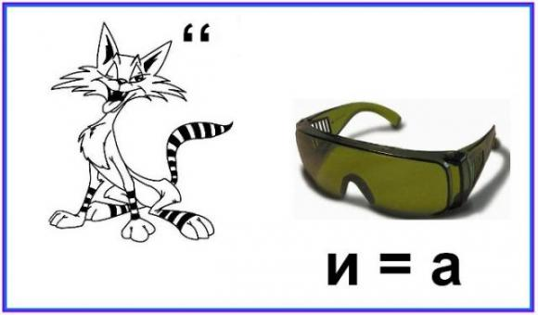
2.
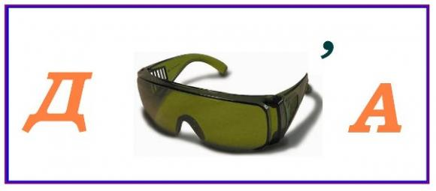
3.
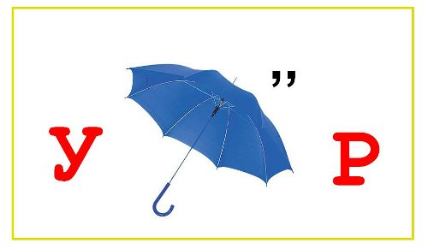
4.
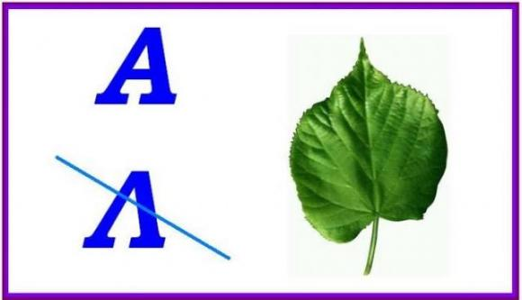
5.
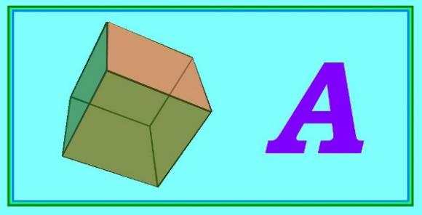
6.
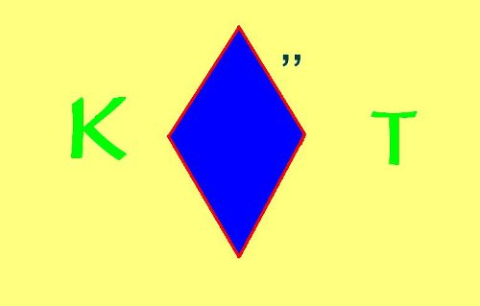
7.
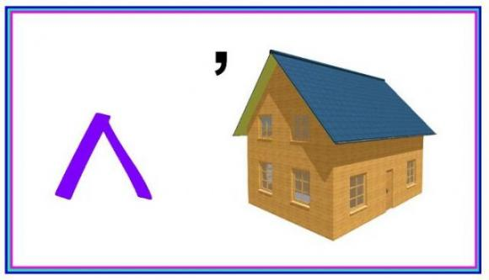
8.
9.
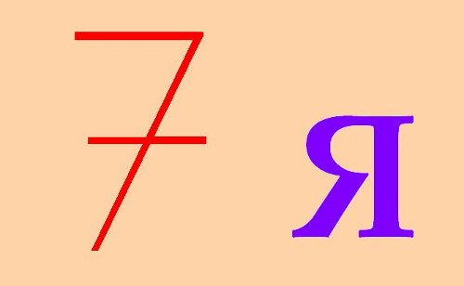
10.
11. Переворачивание «вверх ногами» рисунка, символа, фигуры указывает на то, что загаданное с помощью картинки слово должно читаться задом наперёд.
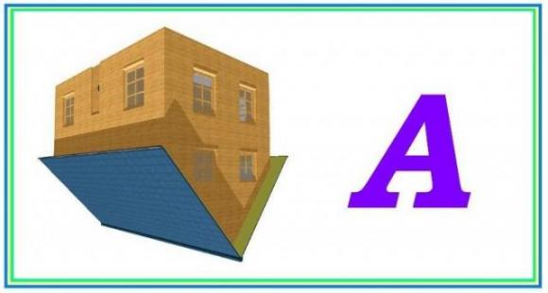
12.
13.
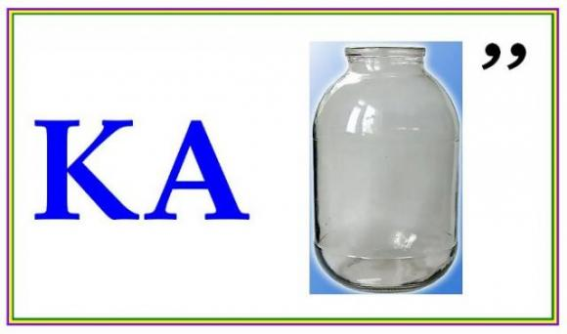
14.
15.
16.
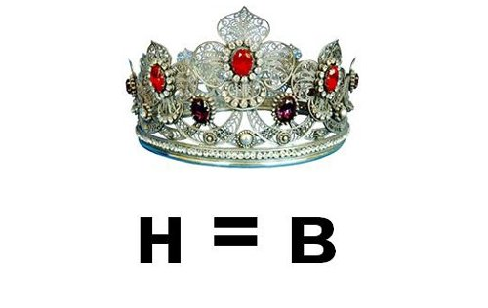
17.
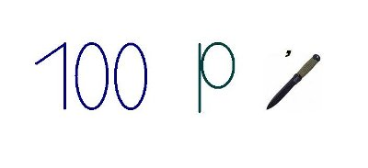
19.
20.
21.
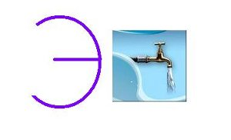
22.
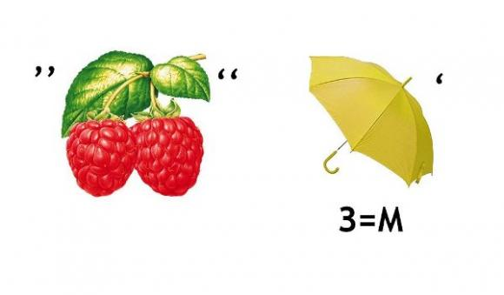
23.
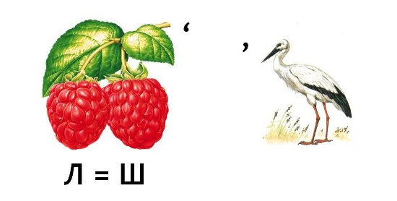
24.
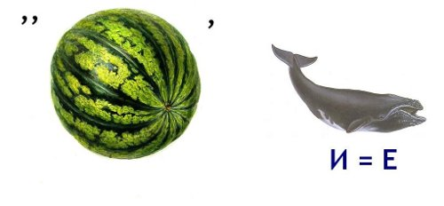
25.
26.
27.
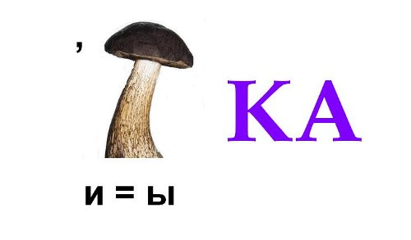
28.
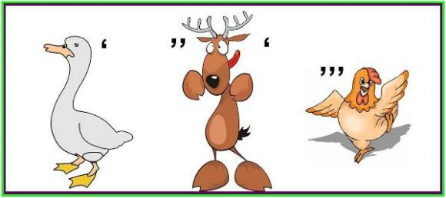
29.
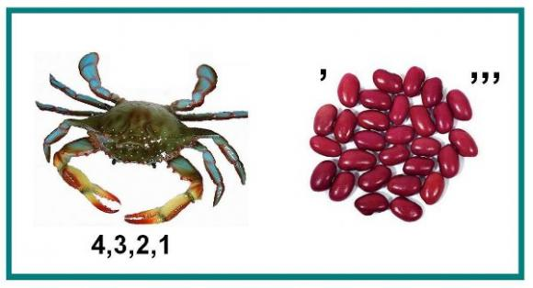
30. Загадано имя.
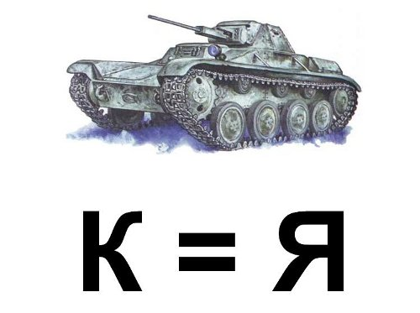
31.
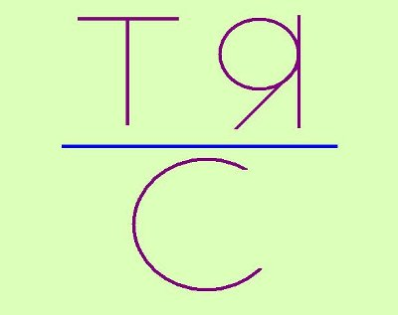
32.
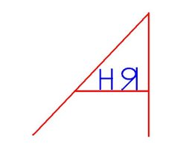
33.
34.
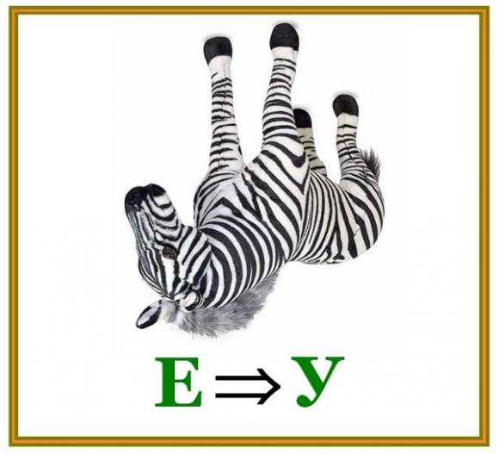
35.
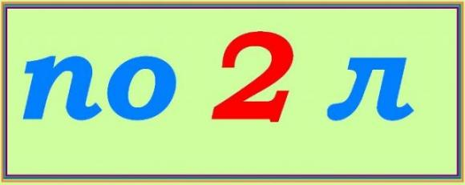
36.
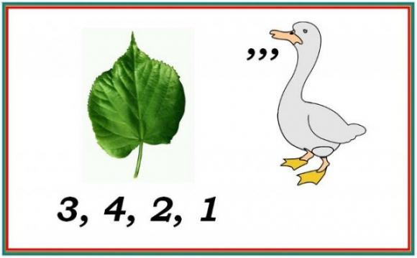
37.
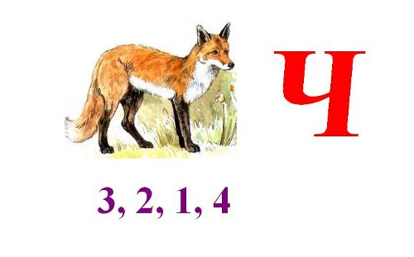
38.
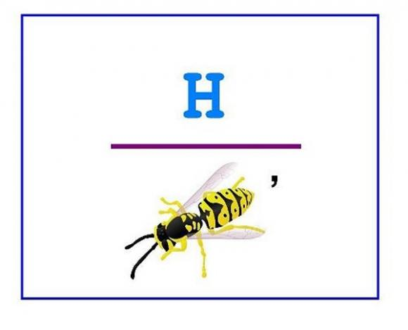
39.
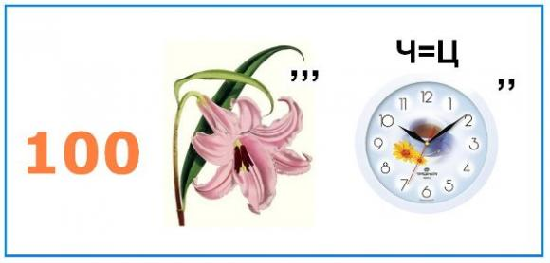
40.
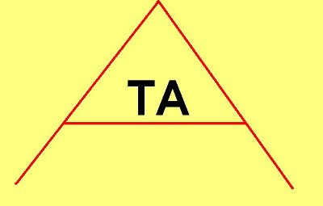
41.
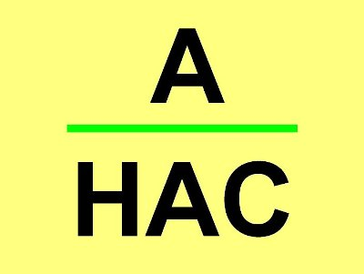
42.
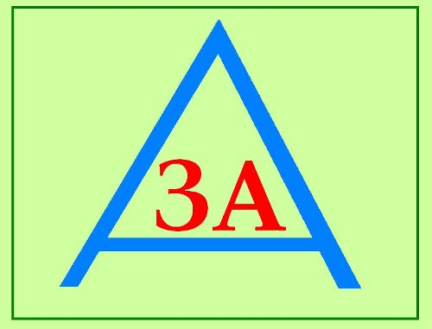
43.
44.
45.
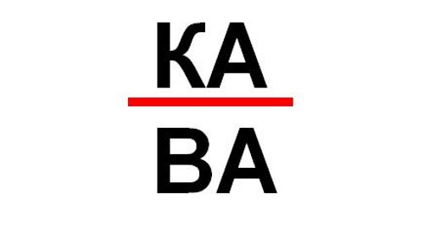
46.
47.
48.
49.
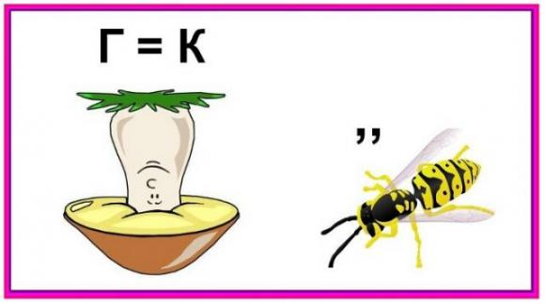
50.
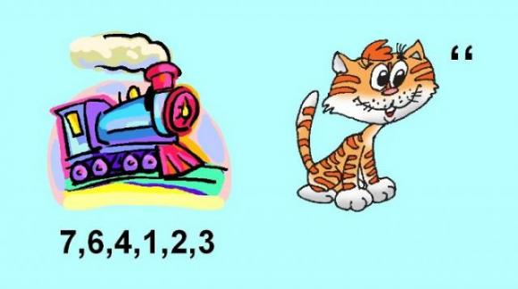
Ответы:
1. Кочка
2. Дочка
3. Узор
4. Аист
5. Куба
6. Крот
7. Лом
8. Клык
9. Семья
10. Стол
11. Мода
12. Настой
13. Кабан
14. Стоянка
15. Хомяк
16.Корова
17. Сторож
19. Гроза
20. Икра
21. Экран
22. Лимон
23. Машинист
24. Букет
25. Каток
26. Кулак
27. Рыбка
28. Гусеница
29. Баркас
30. Таня
31. Настя
32. Ваня
33. Наташа
34. Арбуз
35. Подвал
36. Стиль
37. Силач
38. Поднос
39. Столица
40. Вата
41. Ананас
42.Ваза
43. Вор
44. Ворона
45. Канава
46. Вред
47. Весло
48. Трамвай
49. Бирка
50. Зоопарк

Некоторые логические задачи для детей
- На березе созрело 30 лимонов, 15 из них упало. Сколько лимонов осталось на дереве? Ответ – на березе лимоны не растут.
- В люстре было 18 лампочек, а 8 из них перегорели. Сколько лампочек осталось в люстре? Ответ – осталось 18 лампочек (10 работающих и 8 перегоревших).
- У дядиной машины 3 колеса, сможет ли она двигаться? Ответ – нет, так как у машины 4 колеса должно быть.
- Лошадь привязали на поле к 3-х метровому шнуру, а она прошла по полю 15 метров. Как она могла пройти такое расстояние? Ответ – шнур, ни к чему не привязывался другим концом.
- Сколько камешков в пустой вазе? Ответ – нисколько, так как ваза пустая.
- Сколько фломастеров может войти в пенал? Ответ – нисколько, так как фломастеры ходить не могут.
- Первый страус до реки долетел за 3 минуты, а второй за 8 минут. Кто из страусов быстрее? Ответ – страусы не умеют летать.
- Леша, Маша и Марина прошли по тропинке 3 километра. Сколько прошел километров каждый из них? Ответ – по 3 километра.
- На подносе лежало 4 яблока, 4 мальчика взяли по яблоку.
Но на подносе осталось одно яблоко. Как это получилось? Ответ – последний мальчик взял яблоко вместе с подносом.
- Когда вниз головой висит летучая мышь, весит она 800 грамм. А сколько будет весить она в полете? Ответ – столько же.
- Таня задумала число, к нему прибавила 2, отняла от него 4. После результат умножила на 3, затем разделила на 2 - получилось 9. Какое число задумала Таня? Ответ – число 8.
- На дубе 6 веток, а на каждой ветке растет по 2 шишки. Сколько на дубе шишек? Ответ – шишки на дубах не растут.
- Вертолет, самолет, пароход, воздушный шар. Какое из этих слов лишнее? Ответ – лишнее слово пароход.
- У моего отца есть сын, но мне он не брат. Кто же он? Ответ – я сам.
- Шел Валера в лес, а ему навстречу три охотника, у которых по два патрона в каждом ружье. Сколько шло человек в лес? Ответ – только один Валера.
- Какой рукой лучше всего размешивать кофе? Ответ – той рукой, в которой ложка.
- Когда черному коту лучше всего будет пробраться в дом? Ответ – тогда, когда открыта дверь.
- Из какой тарелки ничего нельзя поесть? Ответ – из пустой.
- У квадратного стола пришлось отпилить один угол. Сколько слало углов у стола? Ответ – пять углов.
- Можно ли найти прошлогодний снег? Ответ – да, если в начале нового года выйти на улицу.
- Что необходимо сделать, чтобы 4 парня остались в одном сапоге? Ответ – следует каждому из ребят снять по сапогу.
- У сапога могут быть: молния, стелька, шнурок, пряжка. Что всегда есть у сапога? Ответ – у сапога есть пара.
- Что может по всему свету путешествовать, при этом оставаться в одном углу? Ответ – почтовая марка.
- В правой руке папа нес один килограмм пуха, а в левой килограмм железа. Что тяжелее нести? Ответ – одинаково.
- У дедушки внук Антошка, кошка Катька, теленок Семен, щенок Лева. Сколько у дедушки внуков? Ответ – один внук Антошка.
- Вы сидите на автомобиле, сзади вас ракета, впереди лошадь. Где вы находитесь? Ответ – на карусели.
- Что вам принадлежит, однако пользуются им чаще другие, чем вы? Ответ – это ваше имя.
- Какой болезнью обычно не болеют на земле?
Ответ – морской болезнью.
- Без чего невозможно испечь хлеб? Ответ – без корки.
- Когда мальчишку женским именем называют? Ответ – когда мальчик долго спит (соня).
- Как пронести в решете воду? Ответ – в замороженном виде.
Задания на развитие памяти, внимания, мышления, логики для детей 6-8 лет
1. Найди слово в каждой строчке, которое не сочетается с первым словом.
ЧАСЫ - идут, спешат, спят. стоят.
ВЕТЕР - дует, веет, гудит, молчит.
ДОРОГА - ведет, бежит, петляет, стоит.
СОЛНЦЕ - греет, веет, сияет, светит.
РЕКА - бежит, идет, течет, движется.
ДОЖДЬ - идет, стучит, хлещет, бежит.
2. Объедини следующих животных по группам: дикие, домашние, сельскохозяйственные.
Корова, тигр, кошка, свинья, бегемот, петух, собака, морская свинка, волк.
3. Научись рассуждать.
а) Подумай, кто был бы легче всех, если бы кошка была легче муравья и тяжелее кита?
б) Подумай, если бы корова была ниже зайца и выше жирафа, то кто бы был выше всех?
в) Карина живет немного ближе к школе, чем Алина и намного дальше от нее, чем Таня. Кто ближе всех живет к школе?
4. Рыцарь уснул в 3 часа дня , а проснулся в 4 часа 15 минут. Сколько времени проспал рыцарь?
5. Замени одну из согласных букв в словах, приведенных ниже на букву Н и получи новые слова.
ЛЁД, СЛОГ, СОК, МИЛА, СЫР, СОЛЬ, РАМА, КОРА, СЕЛО.
6. Составь и запиши слова из букв А,С,Т,К,Р,О,А в столбики, в соответствии с количеством букв в слове:
3 буквы, 4 буквы, 5 букв, 6 букв, 7 букв.
7.Вставь в данные слова нужный слог так, чтобы получились новые слова.
Слоги -ЛО- и -ЗИН-:
МОТОК
РЕКА
ЖАБА
КОРКА
8. Папа дал Саше весы и пять старинных монет и сказал:
-Вот тебе задачка. Попробуй с ней справиться. Среди пяти монет одна фальшивая. Известно, что она немножко тяжелее настоящих. Найди ее с помощью всего двух взвешиваний.
Ответ: Одну монету откладываем в сторону, а оставшиеся по две монеты кладем на разные чашки весов. Если весы остались в равновесии, отложенная монета - фальшивая. Если какая-то чашка весов перевесила, то фальшивая монета на этой чашке. Кладем монеты с этой чашки на 2 разные ми замечаем, какая перевесит, та и фальшивая.
9. Объедини животных в группы по месту обитания: САВАННА, ЛЕС, ФЕРМА.
Индюк, газель, корова, лев, барсук, овца, бобр, курица, жираф, белка, олень, зебра.
10. У Тани было 5 яблок. 1 яблоко она отдала сестре Даше, у которой тоже были яблоки. После этого у сестер стало поровну яблок. Подумай, сколько яблок было у Даши сначала?
11. Назови детенышей: курицы, слона, лошади, верблюда, свиньи, тигра, овцы, козы, собаки, коровы.
12.В конце каждого стихотворенияя подбери подходящее по смылу и рифме слово (жираф, щенок, зайчишку, крошки).
а) Уронила белка шишку
Шишка стукнула.....
б)Прыгал птенчик по дорожке
И клевал большие ....
в)На дверях висел замок,
Взаперти сидел.....
г)Вяжет мама длинный шарф,
Потому что сын ....
13. Какие новые слова получатся, если поменять слоги местами:
АКТЕР, НАШИ, НАВЕС, КАБАН, ЖАЛО, КАЧАЙ, КАМЫШ, НОРА,СОСНА, КАКОЙ.
14. Соедини половинки слов, чтобы получились новые слова.
САМО, БУК, ФУТ, БАЛ, КАП, КОН, ВА, КА, ГОН, ЧАЙ.
---------------------------------------------------------
БОЛ, ВЕРТ, ВАРЬ, НИК, КОН, НАЛ, КА, ГОН, КАН, ВАР.
3. Развивающие упражнения:
РЕБУСЫ
У | З, | О | Показываю сложные ребусы.  Вы отгадаете их, если будете много знать и уметь.
П А | , | З Ж
Л И |  | 100 К
ГОЛОВОЛОМКИ
2, . | 4, | 6, | 8, | … | Продолжи ряд на 1число.
1, | 3, | 5, | 7, | ….
АНАГРАММЫ сел /лес/, сорт /трос/ сукно /конус/ сосна /насос/
ШАРАДЫ Число и нота рядом с ним,
Да букву припиши согласную,
А в целом мастер есть один,
Он мебель делает прекрасную. /столяр/
С “с” - на дереве расту,
С “ж” - по дереву ползу. /сук, жук/
ПЕРЕВЕРТЫШИ: У лип Алеша нашел пилу.
КРОССВОРДЫ:
ИГРЫ В СЛОВА: /придумай слово на последний звук, на 1 звук, на 3 звук…/
ЗАГАДКИ: /провести конкурс загадок/
– Где, по-вашему, можно найти интеллектуальные задачи? (выставка книг, газет, сборников, …)
4. Подводим итог занятия.
– У кого больше жетонов? /давались за каждое правильное задание./
– Называется “ЭРУДИТ”.
Занятие №2
Тема: Головоломки на внимание.
Цель: Познакомить с решением головоломок, развивать зрительное восприятие, наблюдательность, учить сравнивать, находить общее, различия.
Ход занятия.
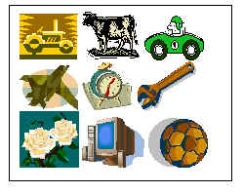
1. Игра на внимание.
Смотрим 10 секунд.
Закрываем на 10 секунд глаза.
Что изменилось?/повторяю 3-4 раза/
2. Вставь нужную фигуру.
Какой фигурки не хватает? Докажи.
Кто не согласен? Докажи.
Чем кроме формы фигурки отличаются друг от друга?
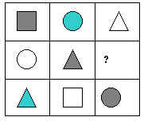
3. Работа в паре.
Дети находят ответ, обсуждая его с соседом.
Ответ зарисовывают в тетрадь.
Проверяем, сверяя ответы.
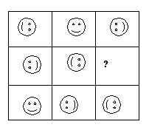
4. Индивидуальная работа.
Раздаю каждому свою головоломку. Ответы выбирают на листе с готовыми вариантами. Не справился, помогает одноклассник-консультант.
5. Составь сам.
Раздаю картинки из вкладышей в букварь.
Рисуем сетку из 9 квадратов.
Задание: 1. Составь головоломку из картинок.
2. Разгадай задание у соседа по парте.
3. Оцени, как он разгадал твое задание.
4. За правильный ответ вручи ему жетон.
6. Итог занятия. Считаем жетоны. Можно сделать переходящую медаль “ЭРУДИТ”.

Занятие №3
Тема: Головоломки на внимание.
Цель: Развивать зрительное восприятие, внимание, логическое мышление: закрепить знание печатных букв.

Ход занятия.
1. Игра на внимание.
“Цифра-буква” Дети по очереди называют цифру-букву. Ошибся - выбываешь из игры.
2. Какие буквы спрятались в паутине?

КОЛЛЕКТИВНАЯ РАБОТА.
Обязательно для работы вывешиваю алфавит.
Какие буквы спрятались в паутинке?
Каждый печатает буквы, которые увидел в свою тетрадь.

ИНДИВИДУАЛЬНАЯ РАБОТА
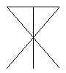
У каждого ребенка своя паутинка.
Ученик старается не пропустить букву.
Можно проверять работу в парах. Можно индивидуально у каждого ребенка.
3. Начерти головоломку сам.
Чертит каждый ученик в своей тетради свой вариант паутинки.
Лучше ограничить число линий.
Чертеж должен состоять из 5-6 линий.
Проверка проводится в парах.
4. Игра “ Кто больше?”
Дается паутинка на группу в 4 человека. Дети по очереди называют букву в чертеже. Не нашел - выбываешь. Кто в четверке самый внимательный? Победитель получает жетон.
5. Подводим итог.
Называем эрудита.
Занятие №4
Тема: Ребусы.
Цель: Учить читать картинные ребусы; развивать слуховое восприятие; внимание, логическое мышление; обогащать словарный запас детей.
Ход занятия.
1. Игра: Пой-молчи.
Дети поют знакомую песню. Хлопок. Дети поют молча. Хлопок. Поют вслух.
2. РЕБУСЫ. Коллективная работа.
Отгадайте, какую песню вы сейчас будете петь?
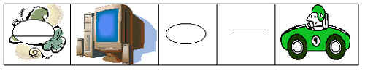
Какие решения предлагаете? Докажи что ты прав.
3. Работа в парах.
а)
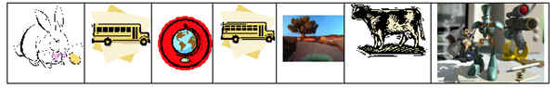
б)
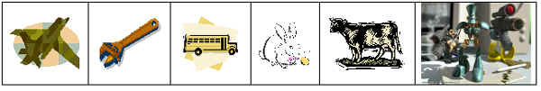
в)
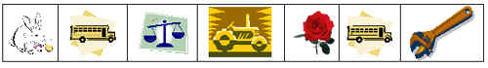
Чья пара быстрее отгадает и запишет отгадки.
4. Разгадываем ребусы по звукам, буквам, предметам.
Как прочитать такой ребус? Подходит ли для него предыдущее решение?
Разбираем варианты возможных решений. Знакомимся с условными знаками в ребусах.
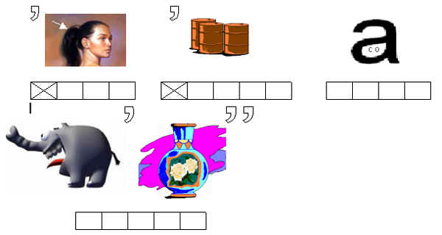

5. Индивидуальная работа.
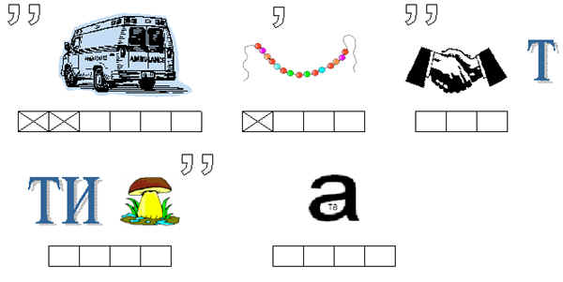
Ученики разгадывают ребусы. Записывают ответы в тетрадь. Подведение итогов.
Занятие№5.
Тема: Анаграммы.
Цель: Учить решать анаграммы; тренировать зрительную координацию; обогащать словарный запас.

Ход занятия.
1. Игра: “Буква – число”
Дети по цепочке называют букву, число, ошибся - выбыл.
2. Добавь букву до слова.
КО... (кот, ком, код, кон, кок, кол, коп.) Учу детей работать с алфавитом.
3. Работа в паре
ЛА... /лад, лаз, лак, лат./ Объясни значение слова.
4. Самостоятельная работа.
БА… /бак. бах, бар, бас, бал/
5.Составь слово из букв.
КОХЙЕК
СНИНЕТ
ОЖИВТ
ЛУФОБТ
Лучше работать с разрезной азбукой. Дети с помощью перемещения букв составляют слова.
6. Подведение итогов.
Занятие №6
Тема: Анаграммы.
Цель: Учить работать с анаграммами; обогащать словарный запас; развивать зрительную координацию.

1. Игра на внимание “Слово-кивок”.
Один ученик называет слово, другой - кивает, ошибся - выбываешь.
2. Игра в слова.
МЕ…ОЛАД /шок/
Вставь 3 буквы, которые закончат 1 слово и начнут второе.
ПО…АРЬ /кос/
БЕГЕ…ОР / мот/
ВАМ…АМИДА /пир/
Объясни слова по значению.
3. Составь из букв данного слова новые слова.
ИНТЕЛЛЕКТ /тени, клин, тлен, клен, тент…./
4. Какого цвета анаграмма?
АНРОЙВЫЖЕ /оранжевый/
ЗОВЫРЮБИЙ /бирюзовый/
РЫЙСНАК /красный/
5. Самостоятельная работа. /Пробный тест. Индивидуальное задание./
1 Вариант
а) ПРО…КА /ход/. Вставь буквы. Они заканчивают первое и начинают второе слово.
б) Составь слова из букв данного слова.
БЕСЕДА /сад, бес, еда, беда…/
в) Какая собака в этой анаграмме?
КАЙЛА /лайка/
2 Вариант
а) СНА…ОВОЙ /ряд/
б) СОБАКА / бак, бас, сок, бос, скобка, коса…/
в) ДОЗЛОВА /водолаз/.
6. Итог занятия.
ЭРУДИТОМ считаем тех, кто справился с самостоятельной работой.
Занятие №7
Тема: Аналогии.
Цель: Учить находить закономерности в образовании слов; развивать логическое мышление, смекалку.
Ход занятия.
1. Игра на внимание “Капуста-редиска”.
На слове редиска дети приседают, на слове капуста – встают, руки вверх. Учитель показывает все наоборот.
2. АНАЛОГИИ.
а) Разгадай, как составлено верхнее слово в скобке.
КАНВА /ВНУК/ УЛИКА
ХОЛСТ/ …. /ОЛЕНЬ /слон/
СТОПА/ СОЛЬ / КЛЕТЬ
ПАУЗА/ …. /СТЕПЬ /путь/
б) Как получили числа в первых фигурах? Подумай, какое число надо вставить в 3 фигуру?
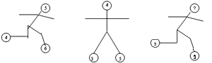
в) Как получили слово? Отгадай нижнее слово.
8+6+15+33=ЖЕНЯ
32+13+10+33=……
г) Найди общее слово для двух крайних слов.
ЛУГ / зеленый / ЮНЕЦ
ЛЕС / ……. / ДОЖДЬ /грибной/
ПОДБОРОДОК / большой / КОРЕНЬ
ПЕРЕЦ / ……. / КОФЕ /молотый/
3. Подведение итогов.
Выбор эрудита.

Занятие №8
Тема: Головоломки.
Цель: Познакомить с новыми видами головоломок; тренировать внимание, логическое мышление, развивать творческие способности.

Ход занятия.
1. Игра на внимание: “Запрещенный звук”.
Выбираем звук, который нельзя произносить при ответе.
Например: нельзя произносить звук “М”.
Какие ягоды ты любишь? Называем те, где нет звука “ М “ /калина, ежевика, крыжовник,…/

2. Головоломки
а)
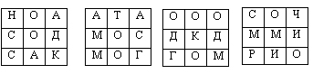
Перемести буквы в квадратах так, чтобы слова читались одинаково вертикально и горизонтально.
б) Заполни квадрат словами так, чтобы они одинаково читались вертикально и горизонтально. (рука, узор, кора, араб)
Р | У | К | А
У
К
А

3. “Круг мышления”.
Найдете в круге все слова, читая буквы справа налево и слева направо. Все слова запиши в тетрадь.
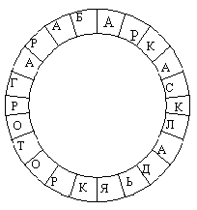
4. Подведение итогов. Выбор эрудита.
Занятие № 9.
Тема: Кроссворды.
Цель: Познакомить с видами кроссвордов; научить разгадывать простейшие кроссворды; развивать слуховое восприятие; орфографическую зоркость.

Ход занятия.
1. Игра “Карлики и великаны”.
“Великаны” - поднимаем руки вверх.
“Карлики” - присесть.
“Карликаны” - присесть и поднять руки вверх.
2.Демонстрация разных видов кроссвордов.
а) картинный кроссворд:
Возьми звук у каждого предмета.
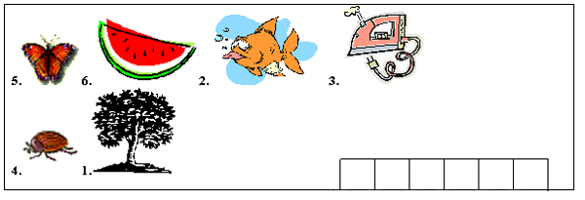
б) Тематический кроссворд:
На каждую букву придумай название животного
Б | Е | Г | Е | М | О | Т
в) Восстанови слова по части.
 |  | Л | Ь
 |  | Л | Ь
 |  | Л | Ь
 |  | Л | Ь
г) Вставь пропущенную букву.
/олово, сокол, крона, потоп, озеро./
О |  |  |  | О
 | О |  | О
 |  | О
 | О |  | О
О |  |  |  | О
д) Кроссворд с заданиями:
¹
²
³
⁴
1. Дерево, на котором растут желуди.
2. Ночная птица, гроза мышей.
3. Рогатая поилица малышей.
4. Длинноногая охотница на лягушек.
3. Подведение итогов. Выбор эрудита.
Занятие №10.
Тема: Перевертыши.
Цель: Учить анализировать схему слова; развивать словарный запас; развивать логическое мышление, творческие способности.
Ход занятия.
1. Игра: “Да, нет”
Учитель называет слово. Ученик называет антоним.
2. Перевертыши.
ДОВОД ДОХОД
Что особенного в этих словах?
Как построено слово?
Придумайте слова перевертыши.
/ заказ, комок, казак, летел,…/
3. Выражения перевертыши.
ДОМ МОД.
ДОМОК КАК КОМОД.
КИТ НА МОРЕ РОМАНТИК.
ЛЕША НА ПОЛКЕ КЛОПА НАШЕЛ.
МОКНЕТ ОКСАНА С КОТЕНКОМ.
4. Переставь букву
МИР- | ЛУГ-
МАРШ- | ПОТОП-
НАС- | ТОПОР-
НОС- | БУК-
5. Слово рассыпалось.
КУРЕНУГ
ЗЕНКИЧКУ
МАЛАПЬ /кенгуру, кузнечик, пальма./
6. Пословицы перевертыши.
“На честном человеке шапка мокнет” / На воре шапка горит./
Враги познаются в дружбе. /Друзья познаются в беде./
“С ленью и зло” /Без труда нет добра./
7. Подведение итогов. Выбор эрудита.
Занятие №11.
Тема: Игры Деда “Буквоеда”.
Цель: Познакомить с играми в слова; развивать внимание, наблюдательность, смекалку, творческие способности; обогащать словарный запас
Ход занятия.
1. Игра на внимание: “Пальцы”.
Показываю быстро пальцы на руке. Ребенок должен быстро назвать их количество. Ошибся - выбываешь.

2. Игры со словами.
а) “Лесенка”.
Д..
Д…
Д….
Д…..
Д……
Д…….

б) “Покори вершины”.
Вставь слог на вершину, чтобы он закончил первое слово и начал второе.
в) Добавь слог, чтобы все слова приобрели смысл.
г) Грамматическая арифметика.
ЧЕРЕП – П + МУХА=… /черемуха/
ЧАСТЬ – Ь + УШКО – О + А= …. /частушка/
ЧЕРНЫЙ – ЫЙ + О + СЛИВА – А=…. /чернослив/.
д) “Шифр”.
Отгадай ключ, прочитай слово.
14,16,13,16,5,6,24.
3. Подведение итогов. Выбор эрудита.
Занятие №12.
Тема: Игры Деда “Буквоеда”.
Цель: Учить играть со словами; развивать смекалку, умение сравнивать, находить различия; учить преобразовывать слова.
Ход занятия.
1. Игра “Летит - не летит”.
Учитель называет предмет. Дети определяют: летит – руки поднимают вверх, не летит – руки опускают вниз. Игра на выбывание.
2. Игры со словами.
 |  | Р | А |  |  |  |  | К
 | Р | А |  |  |  |  | К
 |  | Р | А |  |  |  | К
 |  |  | Р | А |  | К
 |  | Р | А | К
 |  | Р | А |  | К
Р |  |  | А |  |  | К
Р |  |  | А |  | К
Р | А | К
 | Р | А | К
а) “10 раков”.
1. РАК - кисленький леденец.
2. РАК – долгожданный день.
3. РАК – сторожил дворец.
4. РАК – живет в твоем портфеле.
5. РАК – множество закорючек.
6. РАК – круг для шоферских рук.
7. РАК – ровняет доски.
8. РАК – из ткани сшит.
9. РАК – спешит на луну.
10. РАК – заползает ночью в окно.
б) “Волшебные цепочки”.
Роль – соль – моль – боль – голь – толь – ноль –
Что изменилось в последующем слове?
Составьте цепочку сами.
РОЗЫ -…
в) Найди слово в слове.
ПОДНОС - /дно нос одно сон…/
СПОРТ - /спор порт…/
ОСАДОК - /оса сад док код ода…./
г) “Покорение вершин”.
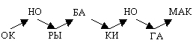
д) Кругограмма.
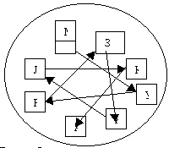
е) “Аукцион”.
Полсловечка за вами. Дети добавляют часть до целого слова.
МАС…. - /маска масло маскарад массаж мастер…/
3. Подведение итогов. Выбор эрудита.
Занятие № 13.
Тема: Логические цепочки.
Цель: Учить размышлять логически; развивать наблюдательность, внимание.
Ход занятия.
1. Игра на внимание.
Квадрат с 9 предметами. 30 секунд. Расположи предметы в заданном порядке по памяти.
2. Логические цепочки.
а) Б Г Е Ж . . .
б) А Г Ё Й . . .
в) Я Э Ы У . . .
Какие варианты решения цепочки возможны? Что подскажет решение?
3. Виды цепочек.
а) самостоятельная работа.
Б Д К
В Ж Н
Г Й ?
б) Какое число пропущено?
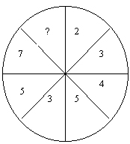
Что происходит с числами слева? справа?
Какова последовательность чисел?
Как решается цепочка?
в) Вставь букву.
На первом занятии дети учатся читать, подставляя буквы поочередно, одновременно обсуждая значение слов.
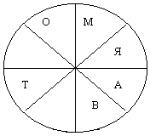
4. Тест “Познай себя”. /Каждый работает по индивидуальной карточке./
а) Какое число на трубе?
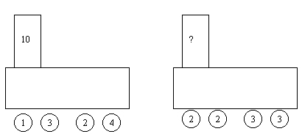
б) Вставь букву.
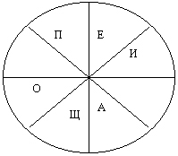
в) О Р Т Ф . .
Проверяем результаты теста.
4. Подводим итоги.

Занятие №14.
Тема: Логические цепочки.
Цель: Учить наблюдательности; развивать логическое мышление; тренировать зрительное восприятие.
Ход занятия.
1. Игра “Птица- рыба”
Называем птиц и рыб по очереди, ошибся – выбыл.
2. Анализ логических цепочек.
а) МЫ – МЫЛ – МЫЛИ – МЫЛИЛ – МЫЛИЛА – МЫЛИЛАСЬ
ТА - …./вырасти длинное слово, добавляя по 1 букве.
б) Замени в слове букву, получи из одного слова новое.
КОТ-…….- РАК
СОН - ……ШУМ
в) Найди слова .Смотри слева направо, справа налево.
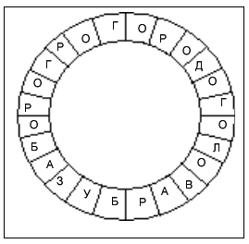
г) Зацепись за последний звук.
МАК – КОБРА – АРБУЗ - ….
3. Подведение итогов.
Занятие №15.
Тема: Задачи – шутки.
Цель: Учить мыслить логически, рассуждать, высказывать версии и доказывать их.
1. Игра на внимание “Пой, молчи”
Дети поют общую песню, хлопок, замолкают, хлопок, поют вслух.
2. Задача №1
Встретились два совершенно лысых человека. Один, взглянув на другого заявил, что встречный лысее его. Как он мог это определить? /Если у встречного голова больше/
Задача №2
3 сыщика: “высокий”, “низкий”, “средний”, попали в плен к преступникам. Их посадили в погреб. Глубина погреба равнялась пирамиде: высокий, средний, низкий. “Низкому” не хватало 5 см. дотянуться до края. Как им выбраться?
/ “Высокого”сыщика поставить сверху - у него длиннее руки/. Если дети не догадываются, предложить измерить руки у высокого ученика, у среднего, у низкого.
Задача №3
В инкубаторе живут только цыплята, куриц – нет. Как научить малышей клевать, грести землю, находить в земле корм? /Посадить к ним цыплят постарше/.
Задача №4
Миша сказал Васе: “Если ты дашь мне половину своих денег, то я куплю 1 карандаш”.Вася ответил: “Если я возьму половину твоих денег, то куплю 2 таких же карандаша”. Сколько денег было у Миши? /нисколько/
Задача №5
На столе стояло 3 стакана с ягодами. Коля съел 1 стакан малины и поставил стакан на стол. Сколько стаканов стало на столе. /3 /
3. Обобщение:
Почему задачи называли шутками? Что помогает быстро решать такие задачи?
4. Итог урока.

